Выполнить конспект на тему:
1. Причины кризиса 1929 - 1933г. Социализм в СССР
2. Стахановское движение. СССР накануне войны
3. 2 мировая война: причины, ход, значение.
4. СССР в годы Великой отечественной войны.
5. Холодная война. Создание ООН и ее деятельность.
Практические задания:
1. Составить хронологическую таблицу по теме: Вторая мировая война.
2. Написать эссе на тему: герои Великой отечественной войны. (Можно написать о тех, кто воевал в вашей семье, об известных или неизвестных людях.)
3. Решить кроссворд (в тетради)
Кроссворд на тему "Великая Отечественная Война":

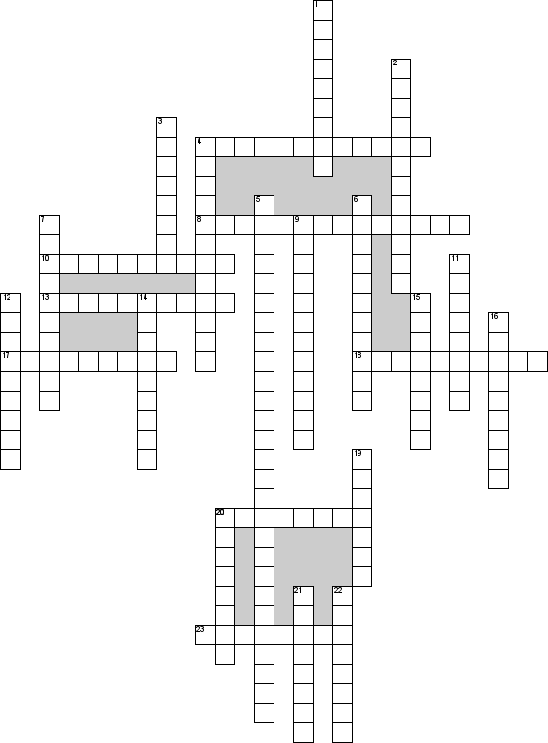

По горизонтали
4. Маршал ссср, самый молодой из всех командующих фронтами
8. Битва, ставшая переломным моментом в зоде вов, после которой немецкие воска окончательно потеряли стратегическую инициативу (17 июля 1942-2 февраля 1943гг)
10. Министр иностранных дел Германии в годы ВОВ.
13. Коренным переломом, в ходе ВОВ, Германией считается битва под
17. 1. Кто наносил серьезный ущерб германской армии, избегая открытых и крупных столкновений с противником
18. Кто играл активную роль в сопротивлении?
20. Месяц начала блокады Ленинграда
23. Это слово немецко-фашистское командование запрети упоминать на оккупированной территории

По вертикали
1. Советский военачальник, государственный и партийный деятель, герой Гражданской войны, один из первых Маршалов Советского Союза. В годы Гражданской войны — командующий царицынской группой войск, заместитель командующего и член Военного совета Южного фронта, нарком внутренних дел Украины, командующий Харьковским военным округом и внутренним Украинским фронтом
2. Маршал Советского Союза. Руководивший военной операцией на дальнем востоке с августа 1945г.
3. Массовое сожжение нацистами европейских евреев в период вов
4. Какая страна была освобождена Советскими войсками после взятия Берлина в 1945 г
5.
6. Маршал Советского Союза, руководивший военной операцией на Дальнем Востоке с августа 1945 г
7. Где был подписан акт о безоговорочной капитуляции Вермахта
9. На могиле какого солдата установлен Вечный огонь?
11. Автор песни «день Победы»
12. Расширение сфер господства, осуществляемое экономическими и военными средствами
14. Судебный процесс над главными нацистскими преступниками проходил в:
15. Страна, объявившая в 1941 году войну России
16. Немецкое командование называло этот вал неприступным
19. Город на Украине, в районе которого в 1942 г. 20 советских дивизий попали в окружение
20. Форма монополистического объединения, заключенного для совместного сбыта товаров
21. Разведчик, герой Советского Союза
22. Огнестрельное оружие, которым пользовались солдаты во время войны

